

**FACULTAD DE INGENIERÍA**

**ESCUELA PROFESIONAL DE INGENIERÍA DE SISTEMAS**

**TRABAJO DE INVESTIGACIÓN**

IMPLEMENTACION DE AUTENTIFICADOR DE FACEBOOK

**ASIGNATURA**

Programación de aplicaciones móviles

**ALUMNO**

-Cuba Rengifo, Jeffy

**DOCENTE**

Mgtr. Carlos Francisco Cruzado Puente de la Vega

**2019-1**

**INICIAR SESION EN FACEBOOK DEVELOPERS**

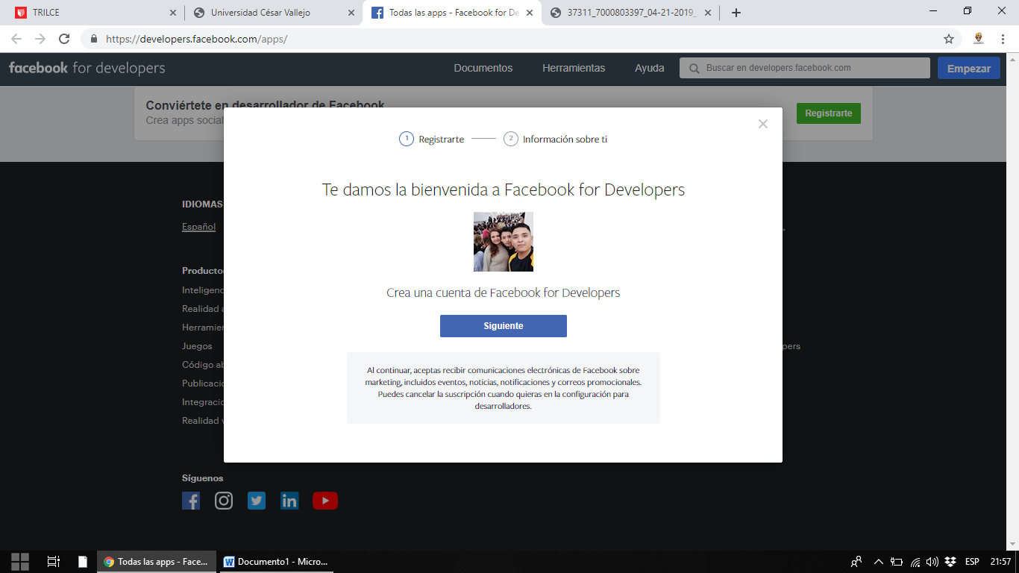

**DANDO NOMBRE A LA APP**

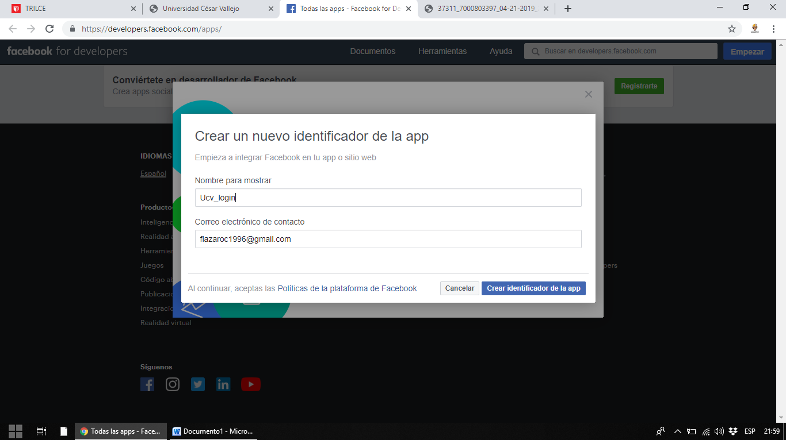

**INDICAR PLATAFORMA ANDROID**

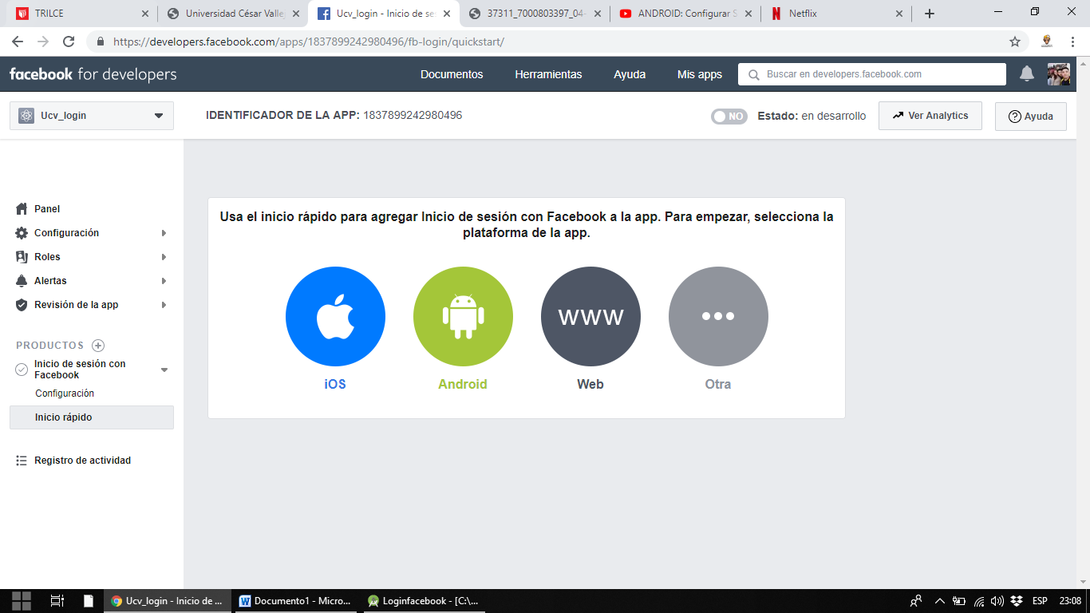

**CONFIGURACION BASICA DEL APP Ucv_login**

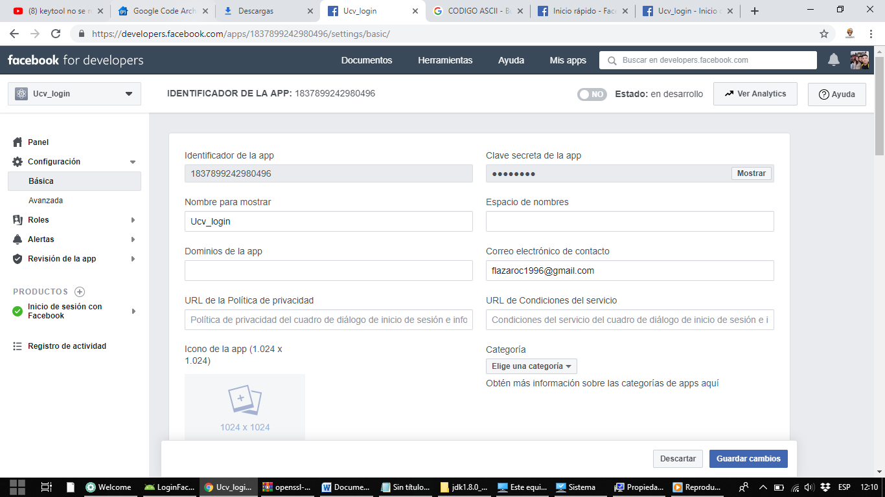

**CODIGO MainActivity**

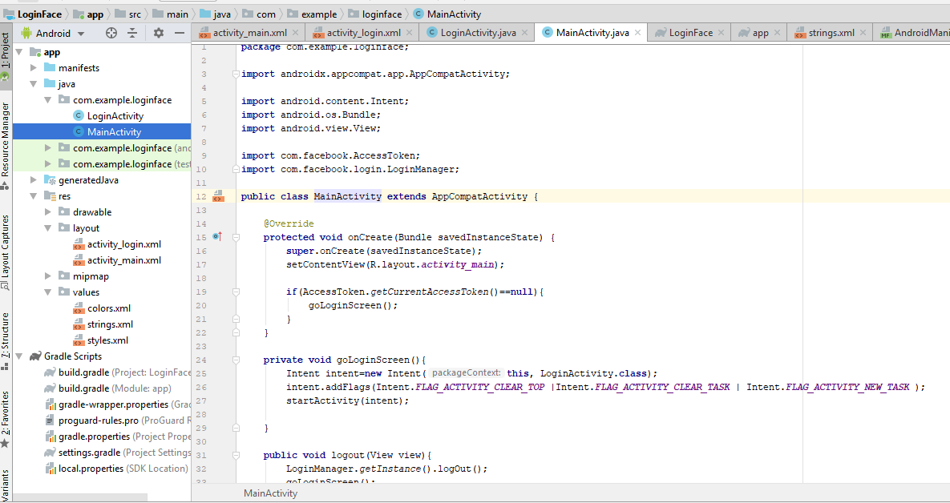

**CODIGO LoginActivity.java**

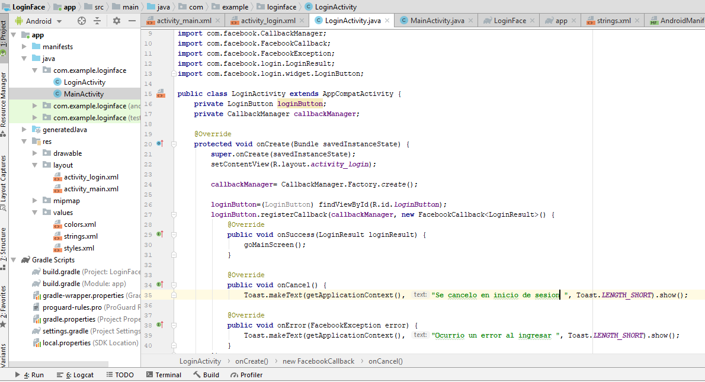

**CODIGO activity_login.xml**

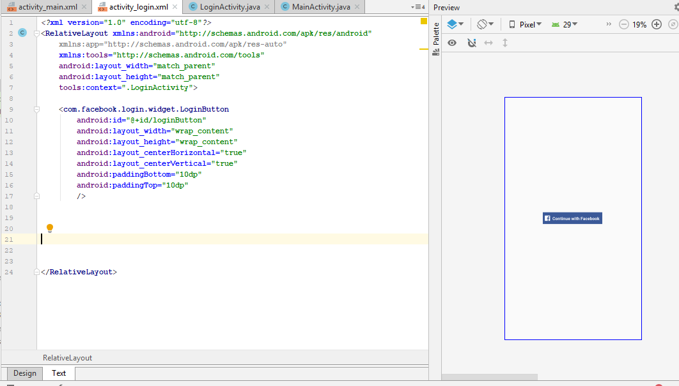

**CODIGO activity_main.xml**

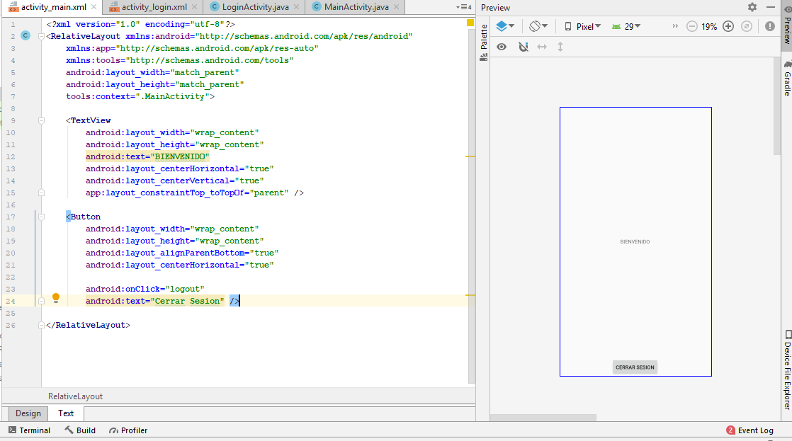

**IDENTIFICANDO LAS HASHES DE CLAVE: con**

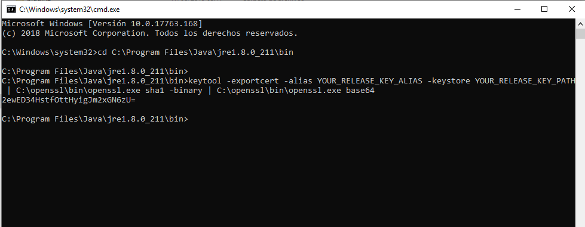

**INGRESANDO EL NOMBRE DEL PAQUETE, CLASE Y HASHES DE CLAVE**

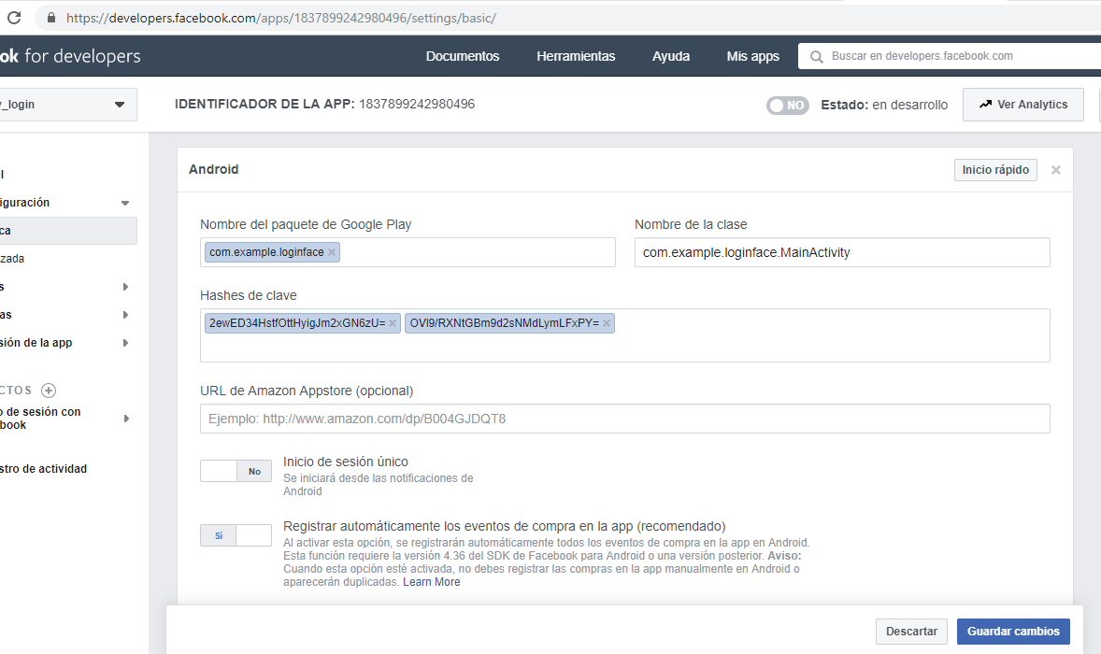

**ANEXOS. APLICATIVO EN FUNCIONAMIENTO**

**ICONO APLICATIVO LoginFace PRIMERA INTERFAZ**

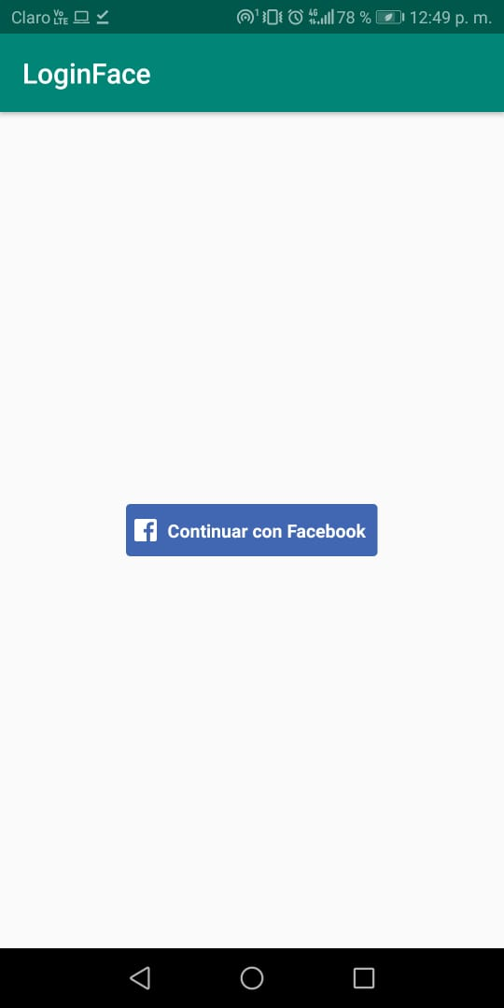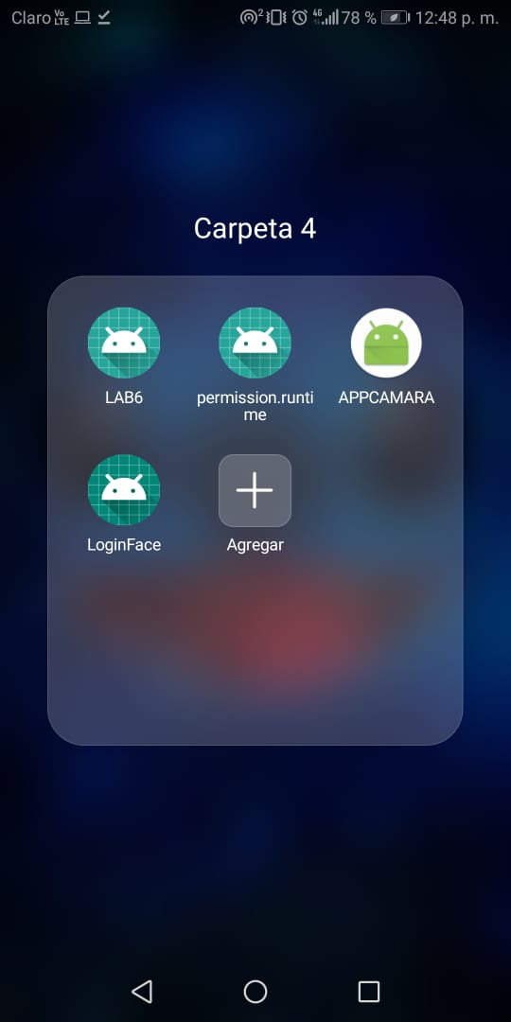

**INICIO DE SESION CON FACEBOOK PARA CONECTARTE CON Ucv_login**

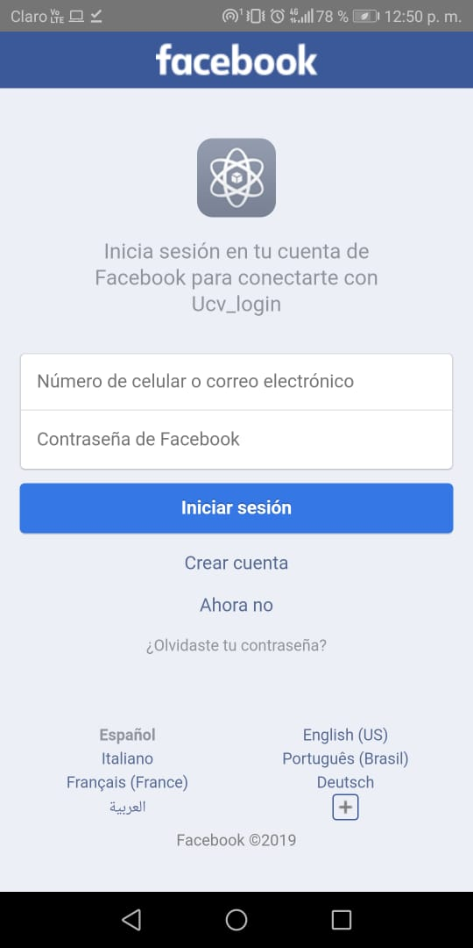 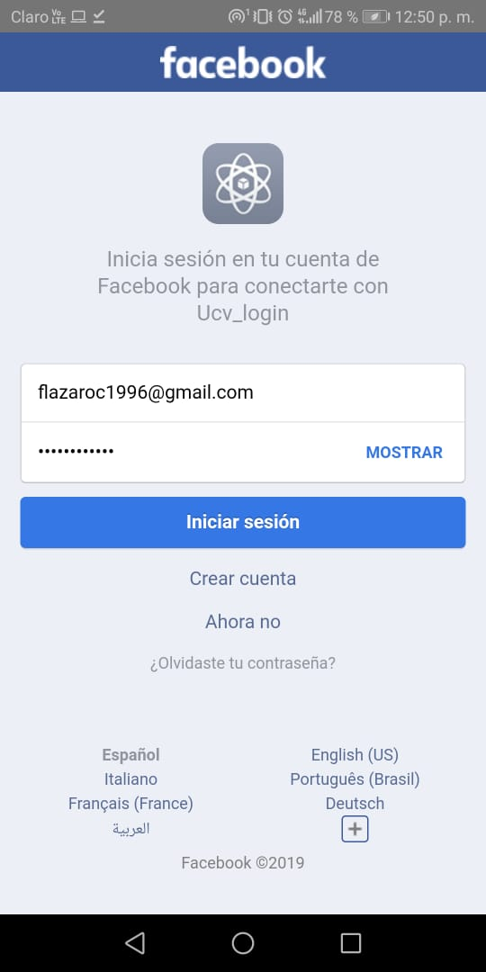

**SEGUNDA PANTALLA DESPUES DE AUTENTIFICAR**

